# Функция $y=\frac{x-2}{x^{2}+1}$

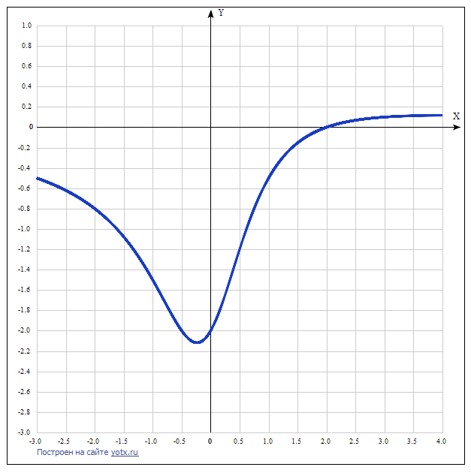

**Таблица точек**

|  |  |
| --- | --- |
| **x** | **y** |
| -3.0 | -0.5 |
| -2.5 | -0.62 |
| -2.0 | -0.8 |
| -1.5 | -1.08 |
| -1.0 | -1.5 |
| -0.5 | -2 |
| 0 | -2 |
| 0.5 | -1.2 |
| 1.0 | -0.5 |
| 1.5 | -0.15 |
| 2.0 | 0 |
| 2.5 | 0.07 |
| 3.0 | 0.1 |
| 3.5 | 0.11 |
| 4.0 | 0.12 |

1. Область определения функции - вся числовая ось: D(f) = R.

Так как знаменатель дроби не обратится в нуль ни при каких значениях x, функция определена на всей числовой прямой.

2. Функция *f* (*x*) = (*x-*2*)*/(*x*2+1) непрерывна на всей области определения.

Точка, в которой функция точно не определена (разрыв функции): нет.

Область значений функции (между минимумом и максимумом) приведена в пункте 8.

3. Точка пересечения графика функции с осью координат Оу:

График пересекает ось Оу, когда x равняется 0: подставляем x=0 в (x-2)/(x2+1).

у = (0-2)/(02+1) = -2.

Результат: y=-2. Точка: (0; -2).

4. Точки пересечения графика функции с осью координат Ох:

График функции пересекает ось Ох при y=0, значит, нам надо решить уравнение:

(x-2)/(x2+1)= 0

Решаем это уравнение и его корни будут точками пересечения с Ох:

х-2 = 0,

х = 2.

Результат: y=0. Точка: (2; 0).

5. Экстремумы функции:

Для того, чтобы найти экстремумы, нужно решить уравнение y'=0 (производная равна нулю), и корни этого уравнения будут экстремумами данной функции:

y'=1*(х2+1)-2х(х-2)/(х2+1)2,

y'=(-х2+4х+1)/(х2+2)2 = 0

Решаем это уравнение и его корни будут экстремумами (достаточно нулю приравнять числитель): -х2+4х+1 = 0

Квадратное уравнение, решаем относительно x:

Ищем дискриминант:

D=4^2-4*(-1)*1=16 + 4=20;

Дискриминант больше 0, уравнение имеет 2 корня:

x_1=(√20-4)/(2*(-1))=(2√5-4)/(-2) = -√5 +2 ≈ -0,23607;

x_2=(-√20-4)/(2*(-1))=(-2√5-4)/(-2) = √5 +2 ≈ 4,236068;

Результат: y’ = 0. Точки: ((2-√5); -2,11803) и ((2+√5); 0,11803).

6. Интервалы возрастания и убывания функции:

Имеем 3 интервала монотонности функции: (-∞; (2-√5)), ((2-√5); (2+√5)), ((2+√5; ∞).

На промежутках находим знаки производной. Где производная положительна - функция возрастает, где отрицательна - там убывает. Точки, в которых происходит смена знака и есть точки экстремума - где производная с плюса меняется на минус - точка максимума, а где с минуса на плюс - точки минимума.

2-√5 2+√5

|  |  |  |  |  |  |
| --- | --- | --- | --- | --- | --- |
| x = | -1 | -0,23607 | 0 | 4,23607 | 5 |
| y' = | -1 | 0 | 1 | 0 | -0,00592 |

* Минимум функции в точке х = (2-√5) равен (-1-(√5/2)) ≈ -2,11803).
* Максимум функции в точке х = (2+√5) равен (1/2)(√5-2) ≈ 0,11803) .
* Возрастает на промежутке: ((2-√5); (2+√5)).
* Убывает на промежутках: (-∞;(2-√5)) и ((2+√5; ∞).

7. Точки перегибов графика функции:

Найдем точки перегибов для функции, для этого надо решить уравнение y''=0 - вторая производная равняется нулю, корни полученного уравнения будут точками перегибов указанного графика функции, + нужно подсчитать пределы y'' при аргументе, стремящемся к точкам неопределенности функции:

y''=(2(х3-6х2-3х+2))/(х2+1)3 = 0

Для решения достаточно приравнять нулю числитель уравнения (выражение в скобках):

значит, нам надо решить уравнение:

$x^{3}-6x^{2}-3x+2=0$.

|  |  |  |  |  |  |  |  |  |  |
| --- | --- | --- | --- | --- | --- | --- | --- | --- | --- |
| Для вычисления корней этого кубического уравнения используем тригонометрическую формулу Виета, которая работает для уравнений вида $x^{3}+ax^{2}+bx+c=0$. |  |  |  |  |  |  |  |  |  |
| Если уравнение не такого вида, то его можно получить, поделив всё уравнение на коэффициент возле x3.   |  |  |  |  |  |  | | --- | --- | --- | --- | --- | --- | | x3 + ax2 + bx +c = 0 | | | | |  | |  | a | b | c | |  | -6 | -3 | 2 | |  | | | | | | | | |

|  |  |  |  |
| --- | --- | --- | --- |
| 1. Вычисляем |  | степ3/2 |  |
| Q=(a2- 3b)/9 | 5 | 11,18034 |  |
| R=(2a3 - 9ab + 27c)/54 | -10 |  |  |
| 2. Вычисляем |  |  |  |
| S = Q3 - R2 | 25 |  |  |
| 3. a) Если S>0, то вычисляем |  |  |  |
| φ=(arccos(R/Q3/2))/3 | -0,894427 | 2,677945 | 0,8926483 |
| И наше уравнение имеет 3 корня *(вещественных)*: |  | пи = | 3,1415927 |
| x1= - 2(Q)1/2cos(φ) - a/3 | -0,80560 |  |  |
| x2= - 2(Q)1/2cos(φ+2π/3) - a/3 | 6,41883 |  |  |
| x3= - 2(Q)1/2cos(φ-2π/3) - a/3 | 0,38677 |  |  |

Эти значения соответствуют абсциссам точек перегиба графика функции.

Интервалы выпуклости, вогнутости.

Находим знаки второй производной на полученных промежутках.

|  |  |  |  |  |  |  |  |
| --- | --- | --- | --- | --- | --- | --- | --- |
| x = | -1 | -0,80560 | 0 | 0,38677 | 1 | 6,41883 | 7 |
| y'' = | -0,5 | 0 | 4 | 0 | -1,5 | 0 | 0,00048 |

Где вторая производная меньше нуля, там график функции выпуклый, а где больше - вогнутый:

* Выпуклая на промежутках: (-∞;-0,80560) U (0,38677; 6,41883).
* Вогнутая на промежутках: (-0,80560; 0,38677) U (6,41883; +∞).

8. Асимптоты.

Асимтоты бывают трех видов: вертикальные, горизонтальные и наклонные.

а) Вертикальные асимптоты – нет.

б) Горизонтальная асимптота у графика функции определяется при нахождении [предела функции на бесконечности](http://www.webmath.ru/poleznoe/formules_7_11.php):

$$\lim_{x→±∞}{\frac{x-2 }{x^{2}+1}=\frac{\frac{x}{x^{2}}-\frac{2}{x^{2}}}{\frac{x^{2}}{x^{2}}+\frac{1}{x^{2}}}=\frac{0-0}{1+0}=0.}$$

Отсюда следует, что горизонтальная асимптота – это ось Ох.

в) Функция f(x) имеет наклонную асимптоту y = k *x* + b тогда и только тогда, когда существуют конечные [пределы](http://www.mathforyou.net/Limit.html) k и в в уравнении у = k*х* + в.

$$\underset{ x→±∞}{k=lim⁡}{\frac{f(x)}{x}=\lim_{x→±∞}{\frac{4x }{{x(x}^{2}+4)}=\frac{4}{x^{2}+4}=0.}}$$

$$\underset{ x→±∞}{b=lim⁡}{[f\left(x\right)-kx].}$$

Для данной функции первый из этих пределов равен нулю, поэтому наклонная линия не определяется (она совпадает с горизонтальной асимптотой).

С учётом нахождения предельных значений функции на промежутке ((2-√5); (2+√5) и предела значения функции у = 0 на остальных промежутках определяем область значений функции:

у Є (-2,11803; 0,11803).

8. Четность и нечетность функции:

Проверим функцию - четна или нечетна с помощью соотношений f(-x)=f(x) и f(-x)=-f(x). Итак, проверяем:

$$f\left(-x\right)=\frac{-x-2}{{\left(-x\right)}^{2}+1}=-\frac{x+2}{x^{2}+1}≠f\left(x\right)≠-f\left(x\right).$$

3начит, функция не является ни чётной, ни нечётной.